**Chủ đề 2: NGÔI NHÀ YÊU THƯƠNG**

***Bài 4: THIẾT KẾ QUÀ LƯU NIỆM***

***(2 tiết)***

**I. MỤC TIÊU:**

**2. Năng lực:**

***-*** Tự học, giải quyết vấn đề, tư duy, tự quản lý, trao đổi nhóm để xác định mục đích sử dụng của SPMT có tính ứng dụng .

- Xác định nội dung tạo quà lưu niêm ngôi nhà để cho bản thân hoặc tặng người thân bạn bè: Quà gì – tạo hình gì – vật liệu gì – dụng cụ gì để tạo ra SPMT .(Lưu ý chú trọng sử dụng vật liệu tái chế)

- Biết cách phân tích hình ảnh thiên nhiên, cuộc sống và một sản phẩm mĩ thuật để thể hiện SPMT theo chủ đề.

- Biết nhận xét-phân tích(SPMT quà lưu niệm ngôi nhà) biểu cảm, đánh giá vật liệu, nguyên lý, giá trị SP của cá nhân, nhóm.

**2. Phẩm chất:**

- Có ý thức học hỏi, tìm hiểu, liên hệ học mĩ thuật với SPMT ứng dụng trong cuộc sống.

- Hiểu thêm về sự đa dạng của mĩ thuật gắn với cuộc sống từ đó thêm yêu thích môn học.

**II. THIẾT BỊ DẠY HỌC VÀ HỌC LIỆU:**

**1. Đối với giáo viên.**

- Giáo án biên soạn có hình ảnh – video minh họa trình chiếu trên PowerPoint, phiếu học tập dành cho HS( nếu có).

•Một số sản phẩm thật liên quan đến bài học như tấm thiệp, mô hình, bức tranh, phù điêu, gấp giấy…về ngôi nhà được Thiết kế công nghiệp hoặc thủ công.

- Máy tính, máy chiếu (nếu có).

**2. Đối với học sinh.**

- SGK.

- Tranh ảnh, tư liệu sưu tầm liên quan đến bài học.

- Dụng cụ học tập theo yêu cầu của GV( cá nhân / nhóm): Màu, giấy bìa, bút vẽ, que, vỏ lon, vải…( keo – kéo …)

**III. TIẾN TRÌNH DẠY HỌC**

***Hoạt động khởi động:*** *( GV tự chọn cách thức vào bài phù hợp)*

**Tiết 7 Bài 4 THIẾT KẾ QUÀ LƯU NIỆM**

**( Tiết 1)**

**\* HOẠT ĐỘNG 1: QUAN SÁT.**

1. **Mục tiêu:**

Tìm hiểu mối quan hệ giữa SPMT và quà lưu niệm trong thiết kế công nghiệp...

Tìm ý tưởng từ quan sát hình ảnh cuộc sống. VD1 ngôi nhà tí hon, chiếc khăn tay thêu ngôi nhà, cái ly nước vẽ ngôi nhà, tấm thiệp có hình ngôi nhà…

1. **Nội dung:**

GV .Yêu cầu HS tìm xây dựng ý tưởng từ hình ảnh SGK- trang 18.

HS. Quan sát các bước thiết kế & trả lời câu hỏi trang 19.

**c. Sản phẩm học tập:** Nhận biết về quà lưu niệm ngôi nhà và cách thiết kế tạo SPMT.

**d. Tổ chức thực hiện:**

|  |  |  |
| --- | --- | --- |
| **HOẠT ĐỘNG CỦA GV- HS** | **DỰ KIẾN SẢN PHẨM HS** | |
|  | |
| **Bước 1: GV chuyển giao nhiệm vụ học tập**  - GV nhắc lại SPMT bài trước và so sách với chủ đề bài hôm nay*.( ngôi nhà SPMT-ngôi nhà SPMT quà lưu niệm)*  *- GV yêu cầu HS mở sgk tr 18-19+trình chiếu (nếu có) ảnh SPMT mẫu; HS trả lời câu hỏi trong trang 18-19 SGK:*  + *Xây dựng ý tưởng việc đầu tiên em phải làm gì* ?( chọn tạo hình gì, sản phẩm là gì)  *+Khi đã có ý tưởng, em cần làm gì để thực hiện ý tưởng đó?(Chú trọng vật liệu tái chế)*  *+Để làm quà lưu niệm từ vật liệu tái chế em thực hiện các bước nào?*  **Bước 2: HS thực hiện nhiệm vụ học tập**  + HS đọc sgk trang 18-19 và thực hiện yêu cầu.  + GV chia lớp thành 4 hoặc 6 nhóm theo dõi, hỗ trợ HS chọn ý tưởng – vật liệu …nếu cần thiết.  **Bước 3: Báo cáo kết quả hoạt động và thảo luận**  *Nhóm xác định ý tưởng có phù phợp với nhóm mình không? Nếu thay đổi thì xây dựng ý tưởng gì?*  + GV gọi 4/6 bạn đại diện của 4/6 nhóm đứng dậy trả lời.  + GV gọi HS khác nhận xét, đánh giá.  **Bước 4: Đánh giá kết quả, thực hiện nhiệm vụ học tập**  + GV đánh giá, nhận xét chốt nhiệm vụ cho nhóm.  VD: nhóm 1 vẽ cảnh ngôi nhà trong cái ly, nhóm 2 mô phỏng ngôi nhà trong lon bia, nhóm 3 làm tấm thiệp có ngôi nhà gấp giấy 3D, nhóm 4 làm ngôi nhà mini trên miếng bìa nhỏ. Nhóm 5 vẽ trang trí cái quạt giấy tặng bạn… | **1. Quan sát tìm hiểu ý tưởng .**  **- Một số quà lưu niệm có tạo hình ngôi nhà để trang trí**:  Hình ảnh SPMT đa chất liệu.  Ngôi nhà trong SPMT phong phú đa rạng về chất liệu, kích thước, công năng sử dụng – Ngôi nhà sản phẩm quà lưu niệm nhỏ gọn, nhẹ nhàng, tượng tưng mang tính kỉ vật lưu niệm.  **- Các bước thiết kế quà lưu niệm hình ngôi nhà**:  + Chọn ý tưởng-Chọn vật liệu- cắt, dán, vẽ, gấp, in tạo hình ( tùy theo ý tưởng để thực hiện các bức )  VD1: nhóm 4 chọn làm tấm thiệp:   * Vật liệu: giấy bìa, màu vẽ, bút vẽ, chỉ màu…keo, kéo. * Tạo hình: tấm thiệp sinh nhật * Tạo mô hình 3D cắt ngôi nhà dán trung tâm tấm thiệp. * Viết, vẽ, thêu lên tấm thiệp (bìa và xung quanh ngôi nhà) để hoàn thiện.   VD2: nhóm 2: mô phỏng ngôi nhà trong lon bia.   * Vật liệu: 1 lon bia, giấy bìa màu, cành khô nhỏ, hạt xốp, cát, đá nhỏ, hoa cỏ nhựa giả nhỏ , keo silicon, kéo, màu nước… * Tạo hình: cắt khoát mộ phần lon nước. * Làm mô hình ngôi nhà nhỏ dán vào bên trong * Tô màu, viết, vẽ trang trí hoàn thiện. |

**\* HOẠT ĐỘNG 2: THỂ HIỆN.**

**a. Mục tiêu:** Biết được các bước thực hiện thiết kế quà lưu niệm ngôi nhà SGK tr20. Biết cách tìm ý tưởng, thực hiện ý tưởng tạo SPMT cụ thể có hình ảnh ngôi nhà.

**b. Nội dung:**

- GV hướng dẫn HS phân tích cách làm sản phẩm lưu niệm ngôi nhà của từng nhóm.

- GV giao nhiệm vụ HS trải nghiệm tạo SP quà lưu niệm có hình ảnh ngôi nhà từ ý tưởng thành SP cụ thể của nhóm .

**c. Sản phẩm học tập:** Sản phẩm mĩ thuật mĩ là sản phẩm có thể: Vẽ, in, nặn, dán, cắt, khắc, tranh trí cụ thể có hình ảnh ngôi nhà.

**d. Tổ chức thực hiện:**

|  |  |  |
| --- | --- | --- |
| **HOẠT ĐỘNG CỦA GV- HS** | **DỰ KIẾN SẢN PHẨM HS** | |
|  | |
| **Bước 1: GV chuyển giao nhiệm vụ học.**  *Sau khi HS trả lời câu hỏi trong SGK trang 20, GV chia lớp thành 4/6 nhóm, thảo luận và trả lời các câu hỏi của từng nhóm như sau:*  + GV bổ sung thêm:  *- Việc thiết kế sản phẩm quà lưu niệm ngôi nhà có tính thẩm mĩ là một phần công việc của ngành thiết kế công nghiêp.*  *- Thiết kế phải gần gũi với cuộc sống : Thiệp chúc mừng, trang trí cái quạt giấy...*  *- Sản phẩm mang tính ứng dụng thời đại từ nhu cầu của con người.*  *- GV đưa câu hỏi gợi ý: Tạo hình sản phẩm-tạo hình có hình ảnh ngôi nhà-trang trí hoàn thiện.*  **Bước 2: HS thực hiện nhiệm vụ học tập**  HS quan sát sgk trang 20 và thực hiện yêu cầu. GV theo dõi, hỗ trợ HS tạo sản phẩm nếu cần thiết.  **Bước 3: Báo cáo kết quả hoạt động và thảo luận**  - GV gọi đại diện một số bạn HS đứng dậy trình bày sản phẩm mĩ thuật của mình( nếu xong).  - GV & HS khác nhận xét, đánh giá.  **Bước 4: Đánh giá kết quả, thực hiện nhiệm vụ học tập**  GV đánh giá, nhận xét, chuẩn kiến thức, chuyển sang nội dung mới.  ***\*Về nhà****:Hoàn thành một phần Sp; Chuẩn bị giờ sau:Sản phẩm vừa học đã gần hoàn thành cùng đồ dùng học vẽ & đất nặn, màu nước các đồ trang trí sản phẩm của nhóm .* | **2. Thể hiện.**  Sau khi quan sát hình ảnh trang 20 nhóm thực hiện ý tưởng theo các bước:  Đề tài( Đã chọn phần 1)>Xây dựng ý tưởng(đã chọn phần trên)> Thực hiện( Tạo hình sản phẩm, tạo ngôi nhà, trang trí) > Hoàn thiện( SPMT có hình ngôi nhà )>Đặt tên( quà lưu niệm)  \**Lưu ý:* ý tưởng SGK trang20 các em có thể tạo hình ảnh mới.  - HS thực hiện Sản phẩm mĩ thuật của cá nhân(được khích lệ) hoặc nhóm(được đánh giá).  *SPMT của HS nếu chưa xong thì về nhà làm và các em thực hiện tiếp vào tiết 2.* |

***Hoạt động khởi động:*** *( GV tự chọn cách thức vào bài phù hợp)*

**Tiết 8 Bài 4 THIẾT KẾ QUÀ LƯU NIỆM**

**( Tiết 2)**

***\** HOẠT ĐỘNG 3:LUYỆN TÂP - THẢO LUẬN.**

**a. Mục tiêu:** Thông qua tạo SPMT quà lưu niệm có hình ảnh ngôi nhà của cá nhân/nhóm đã làm, các em nhận xét đánh giá sản phẩm. Trình bày những cảm nhận, phát huy ý tưởng học tập.

**b. Nội dung:**

- GV yêu cầu HS hoàn thiện sản phẩm, trưng bày sản phẩm nhóm/(cá nhân-nếu có).

- HS thảo luận và trả lời câu hỏi trong SGK Mĩ thuật 6, trang 21.

**c. Sản phẩm học tập:**

- Trưng bày và nêu được tên sản phẩm đã thực hành của nhóm là quà lưu niệm có hình ảnh ngôi nhà.

- Phân tích nội dung, vẻ đẹp của SPMT: Đề tài, chất liệu, kỹ năng, giá trị thẩm mỹ, giá trị sử dụng thành công-hạn chế của SP quà lưu niệm.

**d. Tổ chức thực hiện:**

|  |  |
| --- | --- |
| **HOẠT ĐỘNG CỦA GV- HS** | **DỰ KIẾN SẢN PHẨM HS** |
|  | |
| **Bước 1: GV chuyển giao nhiệm vụ học tập.**  *- Căn cứ vào sản phẩm đã thực hiện tiết trước, các nhóm tiếp tục hoàn thiện sản phẩm quà lưu niệm.*  *GV tổ chức cho HS trao đổi nhóm theo những câu hỏi gợi ý sau trong SGK Mĩ thuật 6, trang 21:*  + Bạn đã dùng những vật liệu gì trong SPMT của mình?  + Cách làm SPMT quà lưu niệm của nhóm mình như thế nào?  + SPMT của nhóm bản thân em học được gì về cách thiết kế, trang trí?  **Bước 2: HS thực hiện nhiệm vụ học tập.**  + HS hoàn thiện sản phẩm nhóm> trưng bày sản phẩm nhóm> trả lời câu hỏi sgk tr21 và thực hiện yêu cầu. GV theo dõi, hỗ trợ HS nếu cần thiết. Có thể viết nội dung theo nhóm thảo luận.  **Bước 3: Báo cáo kết quả hoạt động và thảo luận**  + GV gọi đại diện HS của các nhóm đứng dậy trình bày sản phẩm mĩ thuật của nhóm mình.( HS phát biểu theo nhóm, dãy, bàn thụ động & chủ động)  + GV gọi HS nhóm khác nhận xét, đánh giá.  **Bước 4: Đánh giá kết quả, thực hiện nhiệm vụ học tập**  + GV đánh giá, nhận xét, chuẩn kiến thức, chuyển sang nội dung mới. | **3. Luyện tập -Thảo luận.**  - HS hoàn thành sản phẩm nhóm.  - Trưng bày sản phẩm( đặt vị trí nhóm/ trên bảng/ giữa lớp)  -Thảo luận theo nhóm về Sản phẩm mĩ thuật Quà lưu niệm có hình ảnh ngôi nhà.  - Lưu ý:  +Tên sẩn phẩm  +Các vật liệu.  +Cách thức làm.  +Bài học rút ra sau khi hoàn thành sản phẩm: Tính thẩm mĩ và giá trị sử dụng lưu niệm.  *SPMT của HS hoàn thiện có thể lưu lại hoặc phát về cho nhóm hoặc cá nhân – kết thúc chủ đề.* |

***\** HOẠT ĐỘNG 4: VẬN DỤNG.**

*( Nội dung vận dụng về nhà được khuyến khích không bắt buộc học sinh thực hiện)*

**a. Mục tiêu:** Thông qua hoạt động tạo SPMT quà lưu niệm HS nhận biết và cảm nhận vẻ đẹp của sản phẩm mình làm ra & so sánh với sản phẩm thực tế trong cuộc sống.

**b. Nội dung:**

- GV yêu cầu HS quan sát hình ảnh, video nội dung lên quan sản phẩm HS và thực tế/ SGK tr 21.

- HS thảo luận và chia sẻ Kể tên SPMT trong cuộc số & phân tích chúng.

**c. Sản phẩm học tập:**

- HS nhận biết cảm nhận, phân tích so sánh SPMT ngôi nhà với các sản phẩm liên quan trong SGK Mĩ thuật 6 và trong cuộc sống để cảm nhận lĩnh hội mở rông tri thức.

**d. Tổ chức thực hiện:**

***\**** *GV chiếu hình ảnh, đặt câu hỏi, yêu cầu HS trả lời:*

-VD Ở sản phẩm Ngô Thị Hoa – SGK tr21 ngôi nhà là trọng tâm hình ảnh.

- VD2: Ở sản phẩm Minh Đức -SGK tr21 ngôi nhà làm khung hình.

- Bìa sách... thuộc thể loại mĩ thuật ứng dụng nào?

***-*** *GV nhận xét, đánh giá, chuẩn kiến thức bài học.*

***\*Về nhà****:Hoàn thành Sp; Chuẩn bị giờ sau: đồ dùng học vẽ & đất nặn, đất xét tự nhiên, màu nước , tấm xốp, giấy vệ sinh, keo giấy…dao khắc( dao nhựa, thìa inox…), tấm nền, kéo*

**IV. KẾ HOẠCH ĐÁNH GIÁ.**

|  |  |  |  |
| --- | --- | --- | --- |
| **Các tiêu chí đánh giá** | **Nội dung** | **Xếp loại**  *Đ/CĐ* | **Ghi Chú** |
| 1. Nhận nhiệm vụ  2. Tham gia xây dựng kế hoạch nhóm:  3. Thực hiện nhiệm vụ:  4. Tôn trọng quyết định, trách nhiệm chung:  5. Kế quả học tập : | 1 Thành viên nhóm sẵn sàng khi được nhận nhiệm vụ.  2. Mọi thành viên được ý kiến xây dựng kế hoạch hoạt động.  3. Các thành viên đều được thực hiện nhiệm vụ.  4. Trách nhiệm, nỗ lực, hợp tác, tôn trọng tương trợ, đoàn kết .  5. Sản phẩm hoàn thành đúng giai đoạn tiến độ, là hiện vật và thể hiện kiến thức hiểu biết . | Lớp 6A: Nhóm 1:..2:..3:...4:..5:..6:…...  7:..8:..9:..10:..11:..12…  Lớp 6B: Nhóm 1:..2:..3:...4:..5:..6:…...  7:..8:..9:..10:..11:..12…  Lớp 6C: Nhóm 1:..2:..3:...4:..5:..6:…...  7:..8:..9:..10:..11:..12…  Lớp 6D: Nhóm 1:..2:..3:...4:..5:..6:…...  7:..8:..9:..10:..11:..12…  Lớp 6E: Nhóm 1:..2:..3:...4:..5:..6:…...  7:..8:..9:..10:..11:..12… | Nhóm đạt 3 tiêu chí đánh giá hoàn thành tốt trở lên thì xếp loại Đ |

**V. HỒ SƠ DẠY HỌC** *(Đính kèm các phiếu học tập/bảng kiểm, tranh ảnh....)*

***1 Bố sung:*** ……………………………………………………………………………………………………………………………………………………………………………………………………………………………………………………………………..

***2.Hình ảnh trực quan***

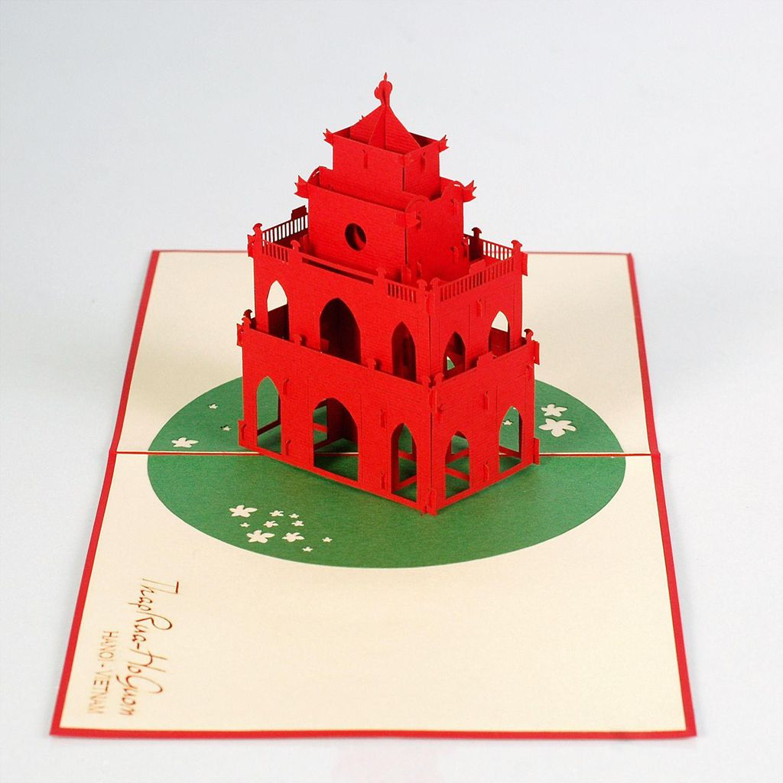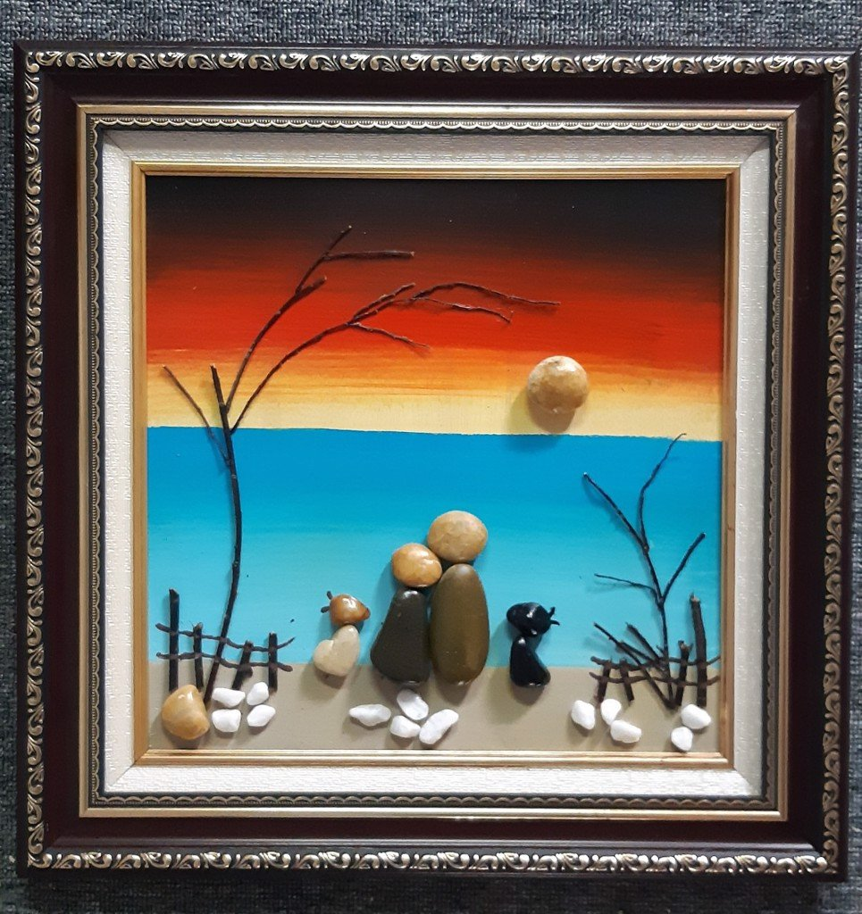

Sản phẩm MT : Nặn – khắc in – vẽ - cắt 3D – xếp dán .

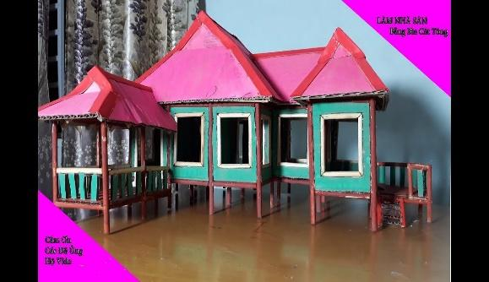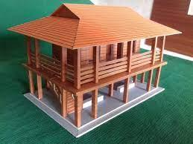

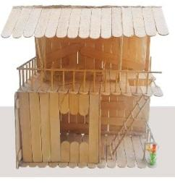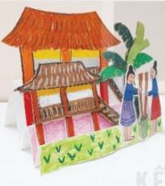

Nhà hai tầng từ que gỗ Nhà sàn đa chất liệu

